муниципальное автономное дошкольное образовательное учреждение детский сад общеразвивающего вида №9 «Василек» г. Грязи Грязинского муниципального района Липецкой области

«Создание профессионального образовательного сообщества на базе ДОУ»

Выполнила:
Мокрушина Ирина Анатольевна,
воспитатель высшей
квалификационной категории

Грязи, 2021г.

ВЫЗОВЫ ВРЕМЕНИ И ОБРАЗОВАНИЯ.
Мы живем в эпоху стремительного прогресса, в эпоху новых изобретении и технологий, в постоянно меняющемся мире. Как приспособится ко всем изменениям? Как войти в мир будущего готовым ко всем вызовам времени? Новое для мира явление электронной сверхсвязанности ставит перед нами вопросы совершенно нового типа и масштаба… Необходимо создать все условия, чтобы дети легко преуспевали и в сегодняшнем и в завтрашнем мире, научились использовать новые изобретения осознанно и целенаправленно, как мощный инструмент для достижения своих целей, управлять ими; осознанно действовать в окружающем мире, размышлять и адаптироваться к мировым изменениям, быть успешными. Из этого вытекает главный принцип: образование, нацеленное на успех учеников на будущем рынке труда, необходимо переориентировать с рутинных, безличных задач на более сложные, личностные, творческие задачи, которые только человек способен решать наилучшим образом. И начинать реализовывать эти задачи безусловно лучше в дошкольном возрасте.
Одна из ключевых задач Программы по раскрытию личностного потенциала «Вклад в будущее» - помочь всем участникам образовательного процесса раскрыть потенциал своей личности как универсального инструмента управления своей жизнью и изменения мира вокруг.
ЦЕЛЬ СОЗДАНИЯ ПОС
Таким образом, основываясь на вызове времени и образования, реализуя программу по раскрытию личностного потенциала на базе МАДОУ д/с №9 г. Грязи Липецкой области на основании Положения (приложение 1) мы создали Профессионально Обучающее Сообщество педагогов, прошедших обучение, с целью создать среду сотрудничества, в которой педагоги могут свободно обмениваться проблемами и способами их решения; ставить задачи улучшения методов преподавания, ради улучшения образования, воспитания и развития своих воспитанников.
Первое наше заседание было вводным и проходило в свободной форме. На нём мы обсудили и подписали Соглашение (приложение 2). При этом провели тренинги на взаимодействие (кооперацию), сплочённость и доверие (приложение 3), которые дали возможность замотивировать участников к совместной работе. Ведь для того, чтобы работа в ПОС была плодотворной прежде всего необходимо освоить умение работать в команде.
Осознавая необходимость развития личностного потенциала как педагогов, так и воспитанников, мы обсудили план работы нашего сообщества на 2021-2022 учебный год. Направление деятельности ПОС решили вести по важнейшим 3 направлениям:
- Реализация продуктов УМК и навигация по ВШ
- Социально-эмоциональное развитие (СЭР)
- Развитие 4к компетенций педагогического коллектива и воспитанников.
Все направления находятся в тесной связи друг с другом, но преимущество было решено отдать СЭР, так как наши подопечные – дети и любое взаимодействие с ними невозможно без чувств, без проявления эмоций.
Эмоции – это часть психической жизни личности, определяющая отношение человека к окружающей действительности и самому себе. Эмоции сопровождают все происходящие в жизни события, направляют активность всех психических процессов: мышления, памяти, внимания, речи. Именно поэтому многие психологи (Л.И. Божович, В.К. Вилюнас, А.В. Запорожец, В.П. Зинченко, К.Э. Изард, А.Н. Леонтьев, Б.Г. Мещеряков, Н.Я. Семаго и др.) утверждают, что формирование эмоций человека являются важнейшим условием развития его как личности.

АКТУАЛЬНОСТЬ
О важности данного направления прописано также в Федеральном законе об образовании РФ №273-ФЗ от 12 декабря 2012 года (один из сформулированных принципов государственной политики в области образования предполагает «гуманистический характер образования, приоритет общечеловеческих ценностей, жизни и здоровья человека, свободного развития личности») , а также обязывает ФГОС дошкольного образования от 17 октября 2013 г. №1155 («обязывает педагогов ДОУ считать приоритетным направлением своей работы укрепление психофизического здоровья детей, предупреждение возможных отклонений в их развитии, эмоциональном благополучии детей»).
Наша задача - сделать все, чтобы дети росли счастливыми, здоровыми, активными, жизнерадостными, общительными, что бы они успешно учились в школе и смогли реализоваться, как личности. Ведь очень важно, чтобы ребенок был счастлив, комфортно чувствовал себя и испытывал как можно больше положительных эмоций.
ЦЕЛЬ РАБОТЫ ПОС ПО СЭР
Цель работы ПОС - создание оптимальных условий для эмоционального благополучия дошкольников как важной составляющей в формировании творческого потенциала, социальной адаптации в обществе и развитии 4к компетенций.

Также была разработана дорожная карта ПОС (приложение 4), график работы (приложение 5), сформированы первичные задачи, как для педагогов, так и для воспитанников и их родителей.
ЗАДАЧИ
Педагоги
- повышение уровня педагогической граммотности по реализации Программы по развитию личностного потенциала в целом, в вопросах навигации по продуктам УМК, и в частности по социально-эмоциональному развитию дошкольников,
- готовность постоянно меняться, преобразовываться, совершенствоваться
- индивидуально выраженный подход воспитателя к проблеме через осмысление современных форм, методов, приемов и содержания работы по данной проблеме.
- Создание благоприятных условий развития детей в соответствии с их возрастными и индивидуальными особенностями и склонностями.
- Развитие способностей и творческого потенциала каждого ребенка как субъекта отношений с самим собой, другими детьми, взрослыми, обществом через взаимодействие с социумом и семьей.

Воспитанники
- развитие у дошкольников положительных эмоций, доброжелательного отношения друг к другу и взрослым, умения понимать настроение других людей
- развитие навыков кооперации, продуктивного взаимодействия со сверстниками.
- овладение некоторыми приёмами саморегуляции.
Родители
Мотивация к активному участию в мероприятиях ДОУ
( праздниках, конкурсах, творческих мастерских и др.)

Риски | Способы минимизации
Нежелание педагогов осваивать новые технологии и методы в работе с детьми. Страх выйти из «Зоны комфорта». | описать преимущества и смысл проекта, конечные результаты и ценность реализации для всех участников образовательного процесса.
Недостаточно сформированная личностно-развивающая образовательная среда. | Реорганизация предметно-развивающей среды в группе и других помещениях с учетом требований ФГОС и безопасного дизайна. Создание профессиональной установки педагога на организацию эмоционально-развивающей среды в группе ДОУ – эмоционально поддерживающего компонента, обязательное содержание в ней голоса ребенка.
Материальные ресурсы.  Для эффективной реализации программы необходимо мультимедийное оборудование, компьютерные презентации, учебно-методические и оценочные материалы; игры и пособия (в том числе природного характера), нестандартное оборудование по эмоциональному благополучию. | Частично в этом вопросе можно рассчитывать на помощь родителей в изготовлении некоторого оборудования и дидактического материала

РЕСУРСЫ

- Кабинет психологической разгрузки
- дидактический материал, развивающие пособия, картотеки релаксационных игр, ритуалов приветствия, элементов психогимнастики и различных терапий.
- «Уголки уединения», в том числе тактильные игрушки.
- Говорящая стена
- УМК «Социально-эмоциональное развитие дошкольников»
- «Медиатека»
- Детская телестудия «Взгляд снизу»
- Мини-планетарий «Космостарс»
- Обратная связь

ИНСТРУМЕНТЫ
- УМК «Социально-эмоциональное развитие дошкольников»:
- Методическое пособие «Социально эмоциональное развитие детей. Теоретические основы»
- Методическое пособие для педагога «Социально-эмоциональное развитие детей»
- Папки для детей «Обо мне и для меня»
- Игровой комплект «Палитра эмоций»
- Сайт каталога художественной литературы
- Программы и материалы в Виртуальной Школе
- Обратная связь
- Здоровьесберегающие технологии.
- Техника «Светофор»
- Кодекс взаимодействия
- Тренинги на взаимодействие

ПРОДУКТЫ

- совместная творческая деятельность ПОС (разработка занятий, конкурсы, праздники.)
- положительный эмоциональный микроклимат
- создание нестандартного оборудования, способствующего укреплению психологического и эмоционального здоровья каждого ребенка
- создание картотеки игр
• игры с детьми на накопление эмоций;
• игры на эмоциональное общение ребенка со сверстниками и взрослыми;
• игры на преодоление негативных эмоций;
• игры на снятие эмоционального напряжения, релаксацию;
• игры на развитие эмпатии у детей и другие.
- Транслирование опыта

ЗАКЛЮЧЕНИЕ
Эмоциональное благополучие формируется под влиянием воспитания, развития и обучения, в ходе приобретения индивидуального жизненного опыта. Эмоциональная жизнь, эмоциональное благополучие, эмоциональное самовыражение и все высшие человеческие чувства обеспечивают высокую самооценку, сформированный самоконтроль, эмоциональный комфорт в семье и вне семьи, способность приспосабливаться к стремительным изменениям, ориентацию на успех в достижении целей, на успех в будущем!

Приложение 1

ПОЛОЖЕНИЕ
О ПРОФЕССИОНАЛЬНОМ ОБРАЗОВАТЕЛЬНОМ СООБЩЕСТВЕ

I. Общие положения
1.1. Настоящее Положение регламентирует деятельность профессионального образовательного сообшества (далее: ПОС) муниципального автономного дошкольного образовательного учреждения детский сад общеразвивающего вида № 9 «Василек» г. Грязи Грязинского муниципального района Липецкой области.
1.2. Деятельность ПОС осуществляется в соответствии с действующим законодательством Российской Федерации в области образования, нормативно - правовыми документами об образовании, Уставом ДОУ, настоящим Положением.
1.3. ПОС организуется из числа членов управленческой и педагогической команды ДОУ, прошедших обучение по данному направлению.
1.4. ПОС создается, реорганизуется и ликвидируется заведующим.
1.5. Деятельность ПОС направлена на:
- координацию деятельности педагогического коллектива по реализации инновационной программы по созданию ЛРОС;
- создание условий для формирующего оценивания деятельности педагогического коллектива в работе по созданию ЛРОС и реализации основных задач инновационной программы;
- создание условий для профессионального развития педагогов на основе навигации в инструментах, продуктах и ресурсах мотивации участников инновационной программы по созданию ЛРОС.
1.6. Срок действия данного положения на период реализации инновационной программы.
2. Задачи:
2.1. Апробация и освоение педагогических подходов и технологий по созданию ЛРОС в ДОУ.
2.2. Разработка графика работы педагогического коллектива по развитию основных направлений деятельности коллектива в реализации инновационной Программы:
- УМК «Социально - эмоциональное развитие»;
- Развитие 4К;
- Развитие личностного потенциала педагогов и воспитанников ДОУ.
2.3.Организация работы по повышению квалификации и профессионального развития педагогов на основе навигации в инструментах, продуктах и ресурсах, мотивации участников инновационной программы по созданию ЛРОС.
2.4. Участие в разработке, реализации и экспертизе педагогических проектов; мониторинге качественных и количественных результатов работы педагогического коллектива над Программой по созданию ЛРОС;
2.5. Информирование педагогического сообщества о результатах работы ПОС ДОУ.
2.6. Сетевое взаимодействие с ПОС других ОО в рамках инновационной Программы по созданию ЛРОС.
2.7. Организация открытых занятий и мероприятий по направлениям деятельности ПОС ДОУ.
III. Образовательные события
3.1. Обучение педагогов по основным направлениям деятельности ПОС ДОУ (семинары, тренинги, консультации, наставничество и др.);
3.2.Обмен опытом работы (открытые занятия и мероприятия по направлениям деятельности ПОС ДОУ, дискуссии).
3.3. Трансляция опыта работы педагогов (конкурсы, фестивали, выставки).
3.4. Создание медиотеки лучшего опыта работы ДОУ и педагогов по реализации инновационной Программы.
3.5. Мониторинг качественных и количественных результатов работы педагогического коллектива над Программой по созданию ЛРОС
3.6. Разработка графика работы ПОС;
3.7.Проведение экспертизы педагогических проектов;
3.8. Взаимопосещение и совместное обсуждение занятий.
1V. Регламент работы ПОС ДОУ
4.1. Работа ПОС ДОУ проводится в соответствии с планом работы на текущий год. План составляется руководителем ПОС, рассматривается на заседании Педагогического совета и утверждается заведующим ДОУ.
4.2. Заседания ПОС следует проводить не реже одного раза в месяц. По каждому из обсуждаемых на заседании вопросов принимаются рекомендации, которые фиксируются в протоколе.
V. Документация ПОС ДОУ.
5.1. Для организации системной работы ПОС ДОУ должны быть следующие документы: - приказ об открытии ПОС;
- положение о ПОС;
- график работы ПОС на текущий учебный год;
- протоколы заседаний.
VI. Права ПОС ДОУ
6.1. ПОС ДОУ имеет право:
- выдвигать предложения о внесении корректив в инновационную Программу ДОУ с учетом проблемных областей и точек роста по результатам работы ДОУ за определенный срок;
- ставить вопрос о публикации материалов по информированию педагогической и родительской общественности о позитивном опыте работы педколлектива по реализации Программы в СМИ, Интернет-сообществах;
- ставить вопрос перед администрацией о поощрении педагогов за активное участие в реализации Программы;
- вносить предложения по организации и содержанию работы ПОС;
- вступать в сетевое сообщество с другими ОО, реализующими Программу развития ЛРОС.
V11. Контроль за деятельностью ПОС ДОУ
7.1. Контроль за деятельностью ПОС осуществляет заведующий ДОУ.
V111. Обязанности руководителя ПОС
8.1. Организовывать:
- заседания ПОС;
- взаимодействие с руководителем ДОУ по организации работы педколлектива над Программой создания ЛРОС;
- взаимопосещение занятий и мероприятий.
8. 2. Совместно с управленческой командой ДОУ:
- своевременно информировать педагогическую и родительскую общественность о позитивном опыте работы педколлектива по реализации Программы в СМИ, Интернет-сообществах;
- участвовать в организации обучения педагогов по основным направлениям деятельности ПОС ДОУ;
- выносить предложения по обмену опытом работы педагогов.
- разрабатывать график работы ПОС;
8.3. Предоставлять отчёт о работе ПОС заведующему ДОУ.
1X. Принципы
9.1. ПОС - группа профессионалов, работающих в команде.
9.2. Активное сотрудничество членов ПОС.
9.3. Личная и коллективная ответственность.
9.4. Самостоятельно определяет цель своей деятельности и возможности для вхождения новых членов.
9.5. Самостоятельно выбирает лидеров по тем или иным областям и направлениям деятельности.

Приложение 2

СОГЛАШЕНИЕ
о творческом сотрудничестве между членами профессионально образовательного сообщества МАДОУ д/с №9 г. Грязи
« » 2021 г.

Все члены ПОС заключили настоящее соглашение о творческом сотрудничестве.
Стороны исходят из того, что совместное приложение их творческих усилий может позитивно повлиять на решение следующих задач:
1. Успешная реализация Программы ДОУ по созданию ЛРОС и личностного потенциала педагогов и воспитанников
2. Своевременный анализ ситуаций (выявление проблемных областей и точек роста) с целью внесения корректив в Программу в целом или в «дорожную карту»;
- Эффективное взаимодействие по реализации приоритетных направлений работы ПОС:
- УМК «Социально - эмоциональное развитие»;
- Развитие 4К;
- Развитие личностного потенциала педагогов и воспитанников ДОУ.
Для объединения этих усилий стороны договорились:
Обмениваться имеющимися в их распоряжении информационными материалами.
Не реже 1 раза в 2 месяца проводить совещание (семинары, обсуждения) с привлечением заинтересованных лиц и организаций для обсуждения упомянутых задач и согласования совместных усилий по их разрешению.
Налаживать творческие связи с третьими лицами и информировать друг друга о результатах таких контактов.
Взаимодействие друг с другом было решено осуществлять по следующим критериям:
- Быть готовыми к изменениям
- Быть наравне
- быть открытыми, добрыми и внимательными по отношению к другим, уметь слушать и слышать, делиться своими мыслями, говорить о своих чувствах. Всегда давать обратную связь
- быть активными, исполнительными, креативными, учиться видеть положительное, важное и прекрасное в обычных вещах.

Настоящий договор является предпосылкой для заключения, в случае, если стороны сочтут это необходимым, конкретных договоров о совместной деятельности с заинтересованными организациями, о проведении мониторинговых исследований и т.п.).
Настоящий договор не налагает на подписавшие его стороны ни финансовых, ни правовых обязательств.
________________________
________________________
/подписи сторон/ Дата заключения договора ________________________

Приложение 3

Тренинги

- Упражнение «Построение круга»
Описание упражнения: Участники закрывают глаза и начинают хаотично перемещаться по помещению (можно при этом издавать гудение, как потревоженные пчелы; это позволяет избежать разговоров, создающих помехи в выполнении упражнения). По условному сигналу ведущего все останавливаются в тех положениях, где их застал сигнал, после чего пытаются встать в круг, не открывая глаз и не переговариваясь, можно только трогать друг друга руками. Когда все занимают свои места и останавливаются, ведущий подает повторный условный сигнал, по которому участники открывают глаза. Как правило, построить идеально ровный круг не удается.

Психологический смысл упражнения: Упражнение направлено на развитие навыков координации совместных действий, сплочение группы. Кроме того, оно позволяет развивать навыки невербального общения и саморегуляции.

Обсуждение: Что дает эта игра? Почему идеальный круг не получался сразу? Нужно дать понять участникам, что в этом упражнении важна общая согласованность их действий.

- Упражнение «Фигура».
Все участники стоят в кругу и держатся за руки. Ведущий называет любую фигуру (круг, квадрат, треугольник). Задача участников – без слов сделать эту фигуру, не разрывая рук.
Психологический смысл упражнения: Участники лучше узнают друг друга, обучаются эффективному взаимодействию в команде.

- Упражнение «Клеевой дождик»
Цель: Развитие сплоченности группы, снятие напряжения ,координация совместных действий.
Дети встают друг за другом и держатся за плечи впереди стоящего. В таком положении они преодолевают препятствия:

подняться и сойти со стула,
проползти под столами,
обогнуть «широкое озеро»,
пробраться через «дремучий лес»,
прятаться от «диких животных».
На протяжении всего упражнения участники не должны отцепляться от партнера.
- Упражнение – разминка «Карандаши»
Цель: координация совместных действий. Описание упражнения. Суть упражнения состоит в удержании карандашей или авторучек, закрытых колпачками, зажатыми между пальцами стоящих рядом участников. Сначала участники выполняют подготовительное задание: разбившись на пары, располагаются друг напротив друга на расстоянии 70–90 см и пытаются удержать два карандаша, прижав их концы подушечками указательных пальцев. Дается задание: не выпуская карандаши, двигать руками вверх-вниз, вперед-назад.
После выполнения подготовительного задания группа встает в свободный круг (расстояние между соседями 50–60 см), карандаши зажимаются между подушечками указательных пальцев соседей. Группа, не отпуская карандашей, синхронно выполняет задания:
1. Поднять руки, опустить их, вернуть в исходное положение
2. Вытянуть руки вперед, отвести назад.
3. Сделать шаг вперед, два шага назад, шаг вперед (сужение и расширение круга).
4. Наклониться вперед, назад, выпрямиться.
5. Присесть, встать.

- Скалолаз

Описание. Участники встают в плотную шеренгу, создавая «скалу», на которой торчат выступы («коряги») , образованные из выставленных рук и ног участников, наклоненных вперед тел. Задача водящего — пройти вдоль этой «скалы», не упав в «пропасть», т. е. не поставив свою ногу за пределы линии, образованной ступнями остальных участников. Водящий сам выбирает способ решения этой задачи. Переговариваться нельзя. Проведение упражнения удобнее всего организовать в форме цепочки — участники с одного конца «скалы» поочередно пробираются к другому, где вновь «встраиваются» в нее.

Смысл упражнения. Формирование доверия, ломка пространственных и психологических барьеров между участниками. Кроме того, упражнение работает на развитие навыков невербальной коммуникации и координации совместных действий.
Обсуждение. Обмен эмоциями, возникшими по ходу игры. Какие чувства появлялись у водящих и у составляющих «скалу» при выполнении данного упражнения? Что помогало, а что мешало справиться с заданием?

- Упражнение «Поиск сходства»
Цель: сплочение группы через нахождение сходств у её участников.
Каждая команда должна написать на листе черты сходства в своей группе. Выигрывает та команда, которая напишет больше сходств; учитывается количество названных сходств и их качество. Упражнение эффективно работает на сплочение группы, так как участники начинают более внимательно присматриваться друг к другу и обнаруживают, что сходства между ними гораздо больше, чем они думали раньше.
- Упражнение «Говорящие руки»
Участники образуют два круга: внутренний и внешний, стоя лицом друг к другу. Наставник даёт команды, которые участники выполняют молча в образовавшейся паре. После этого по команде наставника внешний круг двигается вправо на шаг.
Варианты инструкций образующимся парам:
• поздороваться с помощью рук,
• побороться руками,
• помириться руками,
• выразить поддержку с помощью рук,
• пожалеть руками,
• выразить радость,
• пожелать удачи,
• попрощаться руками.
Происходит эмоционально-психологическое сближение участников за счёт телесного контакта. Между ними улучшается взаимопонимание, развивается навык невербального общения.
Обсуждение: что было легко, что сложно? Кому было сложно молча передавать информацию? Кому легко? Обращали ли внимание на информацию от партнёра или больше думали, как передать информацию самим? Как вы думаете, на что было направлено это упражнение?
- “Человечек на дереве”
Очень сложно знакомиться с собой, но очень интересно и полезно. Вот легкий и забавный проективный тест.
Найди на дереве:
- Человечка, который напоминает тебя в настоящем.
- Человечка, который там, где ты хотел бы быть.

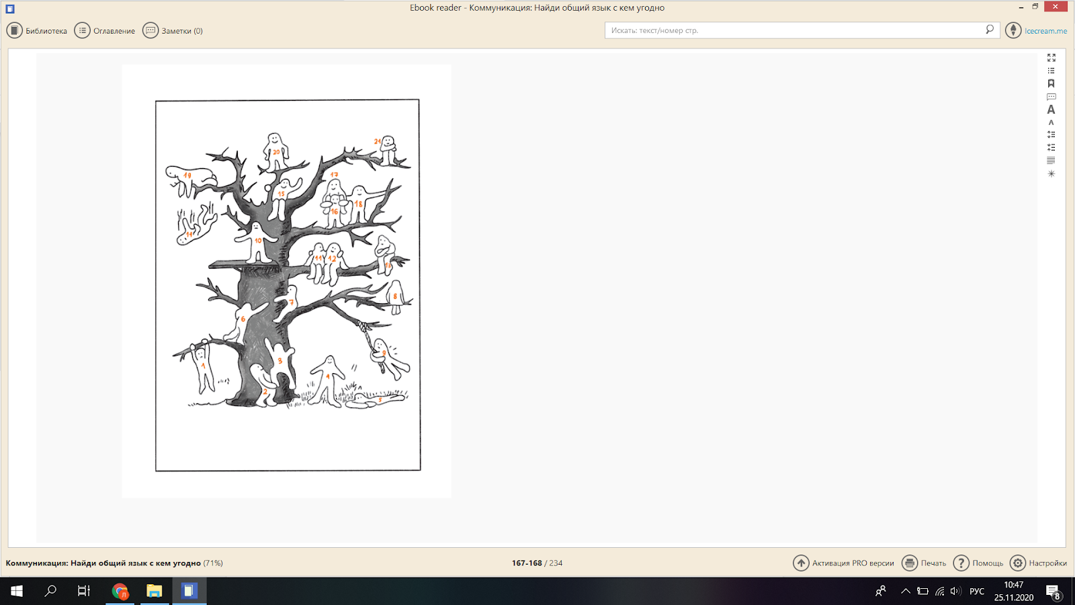
Расшифровка теста:

Человечки 1, 3, 6 и 7 - поза целеустремленного человека, который ничего не боиться - ни препятствий ни преград на пути.

Человечки 2, 11, 12, 18 и 19 - Коммуникабельная личность, нацеленная на помощь друзьям и близким.

Человечек 4 - устойчивая жизненная позиция помогает достигать высоких результатов в делах, особенно если на пути не возникает серьезных трудностей.

Человечек 5 - характерна быстрая утомляемость, слабость из-за небольшого запаса энергии и жизненных сил.

Человечек 9 - просто очень веселый человек, любитель развлечений.

Человечки 13 и 21 - тревожность и замкнутость ведут к минимизации круга общения и снижении коммуникабельности.

Человечек 8 - любит погружаться в свой мир, уходить в себя, мечтать и размышлять.

Человечки 10 и 15 - нормальная адаптация к текущей жизненной ситуации, полный комфорт и довольство окружающим миром.

Человечек 14 - налицо внутренний кризис, эмоциональные проблемы и даже начало депрессии.

Человечек 20 - завышенная самооценка лидера требует максимального внимания окружающих к себе любимому.

Человечек 16 - устал от жизни и необходимости поддержать других, поэтому получает сам поддержку от человечка 17.

Не расстраивайся, если описание окажется не таким, как ты ожидал. Просто поразмышляй над этим. Подумай каким ты хочешь стать, что для этого нужно сделать. Начинай действовать. У тебя все получиться.

Приложение 4
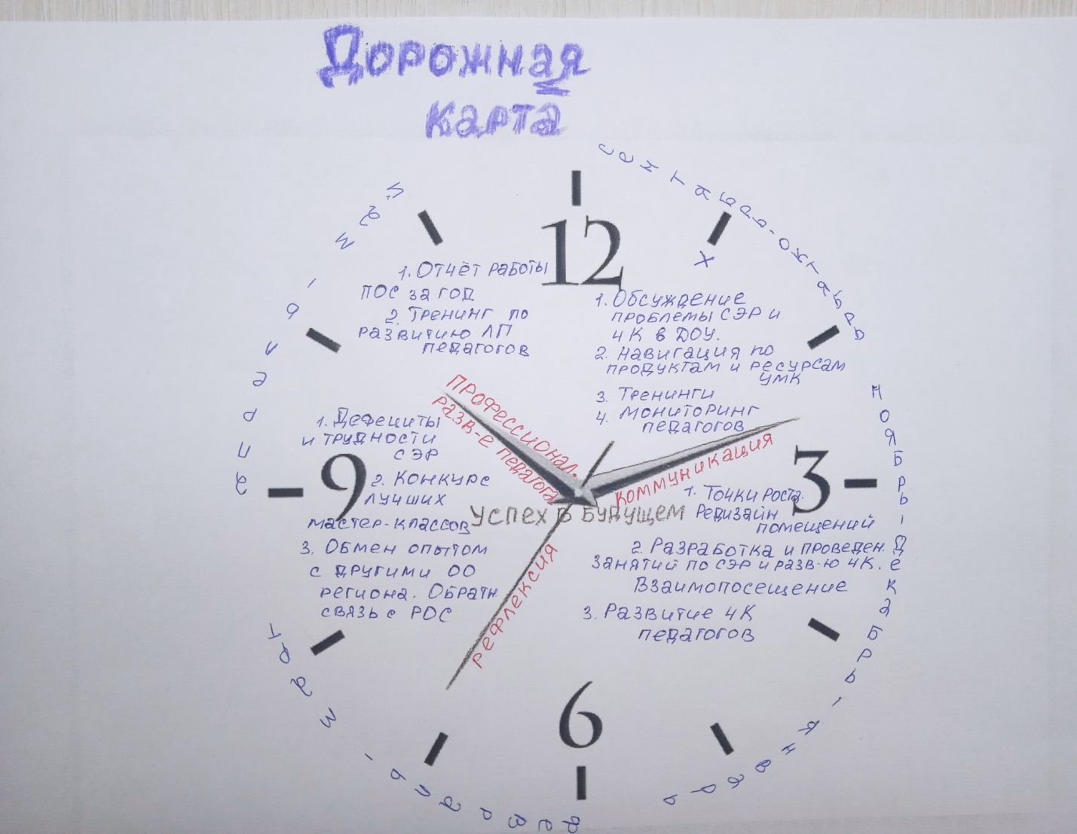

Если ты участник ПОС,
Никогда не вешай нос!
Креативь и смело в путь!
Но при этом, не забудь:
Оставаться ты собой
И делиться добротой!!!

Приложение 5
ГРАФИК РАБОТЫ
ПРОФЕССИОНАЛЬНО-ОБРАЗОВАТЕЛЬНОГО СООБЩЕСТВА
(1 полугодие 2021-2022 учебного года)

Основные направления работы:
- СЭР воспитанников и педагогов
- УМК «Социально – эмоциональное развитие»;
- Развитие 4К;
№ | Содержание работы | Форма проведения | Сроки  исполнения | Ответственные  за исполнение
1. | Реализация педагогических проектов | Профессиональное развитие педагогов на основе навигации в инструментах, продуктах и ресурсах программы | Сентябрь | Отюцкая Л.И.  Антонова Н.В.  Киселева Е.Д.  Мокрушина И.А.  Плотникова Т.Н.
2. | Обсуждение работы ПОС по выявленной проблеме. Мониторинг педагогов (тест жизнестойкости С. Мадди) | Встречи и выступление по обозначенной проблеме. | 1 половина октября
3. | Точки роста. Редизайн групповых помещений ДОУ. | Рабочее совещание по обсуждению хода реализации Программы создания ЛРОС в ДОУ. | октябрь
4. | Эмоциональное благополучие воспитанников - «Радуга настроений» | Обучающий семинар. Рекомендации к проведению занятия по СЭР.  Выступление на педсовете. | ноябрь | Мокрушина И.А.  Юдина О.В.
5. | Развитие эмоционально составляющего, креативного мышления и творческих способностей воспитанников ДОУ | Разработка и проведение занятий. Взаимопосещение занятий педагогами.  Пополнение медиотеки.  Выступление на методическом объединении педагогов. | декабрь | Плотникова Т.Н.  Мокрушина И.А., Антонова Н.В.  Киселева Е.Д., Отюцкая Л.И.  Чурилова Т.А.
5. | Развитие 4К педагога. «Зентангл» - рисунок настроения. | Мастер – класс | январь | Чурилова Т.А.  Отюцкая Л.И.  Плотникова Т.Н.
6. | Социально-эмоциональное развитие воспитанников. Дефициты и трудности | Рабочее совещание по обсуждению хода реализации Программы. Разработка продуктов и решений для развития социально-эмоционального благополучия | февраль | Мокрушина И. А.  Антонова Н.В.  Киселева Е.Д.  Плотникова Т.Н.  Юдина О.В.
7. | Мастер-классы на тему СЭР | Конкурс среди участников Программы «Лучший мастер-класс новых решений СЭР».  Обмен опытом среди педагогов ДОУ и в онлайн режиме с педагогами других ОО региона и РОС | март | Плотникова Т.Н.  Юдина О.В.,  Мокрушина И. А.  Антонова Н.В.  Киселева Е.Д.
8. | Выступление и предоставление отчета о проделанной работе за год. Анализ изменений в среде ДОУ | Рабочее совещание | Апрель | Мокрушина И.А.  Чурилова Т.А.  Отюцкая Л.И.
9. | «Живем в гармонии» - развитие личностного потенциала педагогов. | Тренинг с педагогами | Май | Плотникова Т.Н.  Юдина О.В.

ПРОФИЛЬ ЧЛЕНОВ ПОС:
Чурилова Т.А.- куратор;
Отюцкая Л.И.- ответственный за создание медиотеки и трансляцию опыта работы ДОУ по Программе;
Антонова Н.В.- тьютор;
Киселева Е.Д.- тьютор;
Мокрушина И.А. – председатель ПОС (наставник);
Плотникова Т.Н.- секретарь ПОС, ответственный за психопросвещение;
Юдина О.В.- организатор практических занятий по СЭР.

